公共卫生学院“保护东江湖环境”向日葵社会实践团队赴兴宁镇开展暑期“三下乡”社会实践活动
为深入学习贯彻习近平新时代中国特色社会主义思想和党的十九大精神，落实2018年大学生暑期“三下乡”活动的工作部署，7月19日上午6点30分，公共卫生学院第四分队“保护东江湖环境”向日葵社会实践团队在刘瑜老师的带领下，赴湖南省郴州市资兴市兴宁镇开展居民环境与健康素养测评及相关环保知识宣教，并邀请了教务处教研教改科科长何玲老师做调研指导。
公共卫生学院第四分队“保护东江湖环境”向日葵社会实践团队活动为期15天，此次实践主要目的是通过问卷调查，掌握现阶段资兴市居民环境与健康素养水平及其影响因素，以提高资兴市居民环境与健康素养为目标，有针对性地开展环境健康风险交流提供科学
依据。
在兴宁镇进行的实践活动中，公共卫生学院第四分队调查了兴宁镇政府、第二人民医院、镇派出所、资兴市第一中学等单位，以及当地居民、个体商户，餐饮服务行业等，深入了解其环境与健康素养水平，同时锻炼了团队的实践能力，并为之后的调查做好充分的准备。
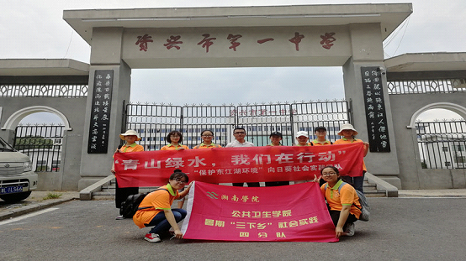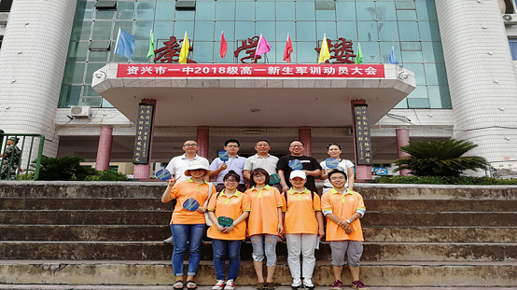
文章选自湘南学院官网，https://gwxy.xnu.edu.cn/2018_07/20_12/content-36532.shtml

